ГБОУ ЛИЦЕЙ № 369
КРАСНОСЕЛЬСКОГО РАЙОНА
САНКТ-ПЕТЕРБУРГА

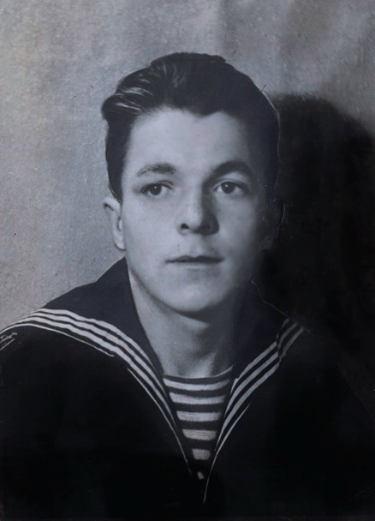

Юнга Соловецкой школы
Герой Советского Союза
Моисеенко Владимир Григорьевич

Анастасия Журкина 9 класс
Руководитель: руководитель музея «Юнги Северного флота» Е.С.Корюкаев

Санкт-Петербург
2018 год

Вводная часть
В рамках проекта Общероссийского народного фронта "Имя героя – школе" лицею №369 Санкт-Петербурга может быть присвоено имя самого молодого Героя Советского Союза на флоте Владимир Моисеенко. С такой инициативой выступили юные экскурсоводы музея лицея "Юнги Северного флота". Об участии в проекте ОНФ стало известно на торжественной встрече, посвященной 30-летию музея. Музей создан силами учащихся и ветеранов-юнг, и посвящен памяти юных защитников Родины – выпускников Соловецкой школы юнг, которая в 2017 году отметила свое 75-летие. Предложение учащихся нашло отклик у педагогического состава лицея и ветеранов флота. По словам лицеистов, выбор был сделан не случайно: о Владимире Моисеенко в стенах учебного заведения знает каждый, и в лицее уверены, что подвиг молодого героя-юнги достоин того, чтобы о нём помнил и гордился наш город.
Документальная информация о человеке, удостоенном высшей награды Родины, самого молодого за всю историю Военно-морского флота героя Советского Союза достаточно скупа. Но и она в какой-то мере позволяет воссоздать облик героя. Основной целью моего реферата является увековечивание памяти героя, а также историческое исследование эпизодов его жизни на основании документов и воспоминаний его современников.
«Родился 26.07.1926 г. в Ленинграде, образование неполное среднее, окончил школу юнг, в ВМФ с 1942 года, участник советско-японской войны 1945 года, электрик фрегата № 34 (бригада сторожевых кораблей ТОФ). С 13 по 16 августа, действуя в составе корабельного десанта, первым ворвался в окопы, подавив гранатами пулемёт, сдерживавший продвижение советских моряков. Указом Президиума Верховного Совета СССР от 14 сентября 1945 года за проявленные мужество и героизм присвоено звание Героя Советского Союза с вручением ордена Ленина и медали «Золотая Звезда» (№ 7163). После войны продолжал службу в 7-м отдельном дивизионе тральщиков, который много лет базировался в Советской Гавани. С 1950 года старшина 2-й статьи в запасе. …Жил, работал в городе-герое Ленинграде». (Статья в Википедии)

1 Глава.
Соловецкая школа юнг.

Родился Владимир Григорьевич Моисеенко 26 июля 1926 года в Ленинграде, в семье служащего. В соответствии с анкетой, составленной при принятии на работу на Балтийский завод (заполнена лично Владимиром Моисеенко), у него не было братьев и сестер. Отец Григорий Иванович (1906 г. р., место рождения неизвестно, происхождение - «из крестьян») «…с 1921 года работал на кирпичном заводе в Ленинграде. Затем заместителем директора фанерного завода на станции Понтонная. В начале войны ушел добровольцем на фронт и почти сразу погиб в боях под Ленинградом. Мать Анастасия Яковлевна, как указано в анкете, также из «крестьян» (откуда родом тоже неизвестно). Умерла в блокадном Ленинграде. Семья жила на ул. Халтурина в доме 98.
Как и многие ленинградские мальчишки Владимир мечтал стать моряком или корабелом. В довоенное время все свободные от школьных занятий часы проводил на речном берегу в поселке Понтонный, где работал отец. Научился ходить на шлюпке, знал устройство и вооружение сторожевого катера. Затаив дыхание слушал рассказы бывалых моряков.
В Ленинграде, встретил начало Великой Отечественной войны. Сразу же побежал в военкомат. Ему было отказано в мобилизации по причине возраста. Напрасно убеждал, что будет полезен на любом военном корабле. Показывал мозоли от вёсел, но ему отказали.
Оказавшись в блокадном Ленинграде, Владимир Моисеенко на себе познал весь ужас и трагизм первой блокадной зимы. Вместе с другими подростками нес дежурства на крыше. Тушил «зажигалки». Ослабевшего от голода и осиротевшего парнишку отправили в детский дом №1. Вместе с детским домом весной 1942 года он был эвакуирован по Дороге жизни через Ладогу и прибыл в город Галич. Летом 1942 года Володя узнал, что на Соловецких островах открывается школа юнг, и понял, что это его шанс стать моряком. Он подает заявление в военкомат.
В Соловецкую школу принимали мальчиков от 14 до 16 лет, которые должны были получить необходимую морскую профессиональную подготовку и отправиться на флот. В первую очередь в школу зачисляли беспризорников и воспитанников детских домов. Так руководство страны решало сразу 2 проблемы: подготовка защитников Родины и помощь сиротам, избавляя их от участи беспризорников. Чтобы сиротам попасть на флот не нужно было получать обязательную расписку с разрешением от родителей. И Володя в 15 лет получил направление в Соловецкую школу юнг Северного флота, которая была создана на Соловецких островах в мае 1942 года по приказу наркома ВМФ, адмирала Н.Г. Кузнецова. Так началась морская служба Владимира. Пункт зачисления юнг находился в Архангельске.
Морская форма, выданная юнгам, огорчила их: она топорщилась, свисала с худеньких плеч, немало пришлось потрудиться, чтобы форма стала придавать её обладателю бравый вид. А бескозырка! Многие мальчишки от обиды чуть не плакали: вместо длинных лент с якорями – аккуратный "девчоночий" бантик и надпись: "Школа Юнгов ВМФ". Юнгам объяснили: право носить ленты и погоны ещё надо заслужить. Писатель и юнга тех лет Валентин Пикуль так и назвал свою автобиографическую повесть, в которой рассказывал о своей юности в Соловецкой школе: «Мальчики с бантиками».
Поздней ночью во время шторма, чтобы исключить встречу с немецкими подлодками, первую группу юнг перевезли на пароходе на Большой Соловецкий остров. Уже по дороге в школу им пришлось столкнуться с первыми трудностями.
Возле штаба прибывших встретил первый начальник школы, капитан второго ранга Иванов. Он подошел к строю, поздоровался и сказал: — «Вы прибыли сюда, чтобы овладеть военно-морскими специальностями, военно-морской практикой. Корабли флота нуждаются в пополнении. Народный комиссар Военно-морского флота Николай Герасимович Кузнецов подписал приказ о создании школы юнг. Первого сентября должны начаться занятия. Школа должна подготовить мотористов, корабельных электриков, артиллерийских электриков, рулевых, радистов, боцманов, сигнальщиков. Я должен предупредить вас, что вам придётся трудно. В гарнизоне нет помещений, где можно расположить полторы тысячи юнг. Вам придется завтра или послезавтра совершить 12-километровый переход в Савватьево. Там будете строить школу сами. Она должна состоять из 25 землянок, каждая на 50 человек. Чертежи землянок и месторасположение их определены. Командование гарнизона и учебный отряд по возможности будут помогать. Наш гарнизон далеко от линии фронта, но немецкие самолеты летают на Архангельск для бомбежки важных объектов. И уже бомбили нас. Вот этот корпус авиационной бомбы, которая не разорвалась, мы обезвредили и поставили рядом со штабом в знак напоминания «. (Иван Дудоров "От родной соловецкой обители»).
На Соловках стояло несколько зенитных батарей, охранявших соловецкий кремль. Немцы знали, что на Соловках находится учебный отряд Северного флота. Перелёт от линии фронта занимал всего пятнадцать минут. Поэтому они беспощадно бомбили Большой Соловецкий остров. Сбрасывали зажигательные бомбы, от которых горел лес, травили с самолетов воду в озерах. Юнги тушили лесные пожары, несли круглосуточное дежурство: ведь вражеские диверсанты могли высадиться на островах с подводных лодок и с самолетов.
Владимир Моисеенко попал во второй батальон, который поселили в здании монастыря. Первый же батальон отправили в лес, где они сами отстраивали себе жильё.
У мальчиков было все по -взрослому.
Учёба в школе юнг проходила по твёрдому распорядку:
В 6:00 был подъём. Юнги делали зарядку, заправляли койки, убирались на территории кубриков и умывались.
С 8:00 до 8:30 завтракали в общей столовой на территории монастыря. К столовой и со столовой шли строем.
С 8:30 до 13:00 были учебные занятия по специальности артиллерийского электрика, повторяли школьные предметы.
Проходили занятия по рукопашному бою, изучению пулемёта и автомата, метанию гранат.
После утренних занятий был обед с 13:00 до 14:00. На обед юнг кормили рыбой, часто выдавали сечку. От неё у многих развивался аппендицит, который оперировали там же. Поили хвойным горьким отваром от цинги. У тех, кто умудрялся его не пить выпали зубы.
С 14:00 до 16:00 проходили занятия по морскому делу и хождению на шлюпках. Эти занятия для большинства юнг считались любимыми, хотя от натуги при гребле болели руки и спина.
С 16:00 до 17:00 было свободное время и каждый мог заниматься тем, чем хотел.
С 17:00 до 19:00 отводилось время для самоподготовки, для общественно-полезного труда и развода наряда на дежурство.
С 19:00 до 20:00 проходил ужин, затем до 23:00, когда был отбой, было свободное время.
Будущих моряков приучали к чистоте и опрятности. Чистота на корабле при большой скученности – залог здоровья экипажа. Приборки (уборки) тщательнейшим образом проверялись старшиной. Переделывали столько раз, сколько надо было для достижения идеальной чистоты.
Юнг тренировали быстро выполнять приказы. С самого начала учёбы озорники и непоседы обязаны были подчиняться суровой дисциплине, ведь с момента зачисления в школу на юнг полностью распространялось действие "Дисциплинарного устава ВМФ". И мальчишки зубрили уставы, занимались строевой подготовкой, несли караульную службу и чистили на камбузе картошку. Учиться было нелегко. Занятия проходили в бывших монастырских кельях, переоборудованных в классы (в Соловецком Кремле), и в землянках (в Савватьево). Не хватало мебели, поэтому на занятиях в землянках юнгам приходилось сидеть на нарах. Трудно было с дровами. В холодных классах, случалось, и чернила замерзали, и ребята, чтобы согреться, притопывали ногами.
Не хватало даже мела для доски, не говоря уже о тетрадях и учебниках. Нередко один учебник приходился на одну смену, то есть на 20-25 человек.
"Учеба была напряженная, по 12 часов в сутки, – вспоминал соловецкий юнга Сергей Сергеевич Богданов. – Несмотря на колоссальные трудности никто не хныкал. Правда было несколько человек, буквально единицы, которые не выдержали испытаний и запросились к маме, куда их и отправили без заминки. Режим был очень строгий. Подъем в 6 часов, физзарядка на берегу моря в любую погоду в тельняшках и брюках под пронизывающим северным ветром. После чего завтрак и занятия в классах. Уставали страшно, постоянно хотелось спать. Поэтому любимыми были занятия в противогазах, когда под их прикрытием можно было умело подремать. Мы несли охрану объектов – складов с боеприпасами, топливом…»
Юнги проходили обучение по специальностям:
- боцман торпедного катера
- боцман
- рулевой-сигнальщик
- радист
- электрик подводной лодки
- моторист торпедного катера
- моторист больших дизелей
- артиллерийский электрик
- электрик
Кроме обучения по специальности юнги изучали полный курс школьных предметов, военно-морское дело и военную подготовку.
Юнги несли караульную службу, выполняли хозяйственные работы. Несмотря на большую занятость они находили время для занятий творчеством: пели, танцевали, играли на музыкальных инструментах, рисовали. В музее хранится самодельная открытка, сделанная одним из юнг.
К учебе юнги относились очень серьезно, понимая. что от полученных знаний во многом будет зависеть и их жизнь на войне. За год учёбы ребята возмужали, окрепли, хорошо овладели специальностями, Они реально получали крепкую специальность, дисциплинировались. Востребованы были на сто процентов, но всё же они были ещё очень молоды.
В день выпуска выпускников школы на плацу перед штабом знакомили с приказом наркома ВМФ о направлении юнг на флоты и флотилии. Юнгам вручали свидетельства об окончании школы, их напутствовали командиры и воспитатели. Перед отъездом на корабли юнги давали клятву на верность своему воинскому долгу. По сведениям, которые содержатся в документах нашего музея, большинство выпускников Соловецкой школы имели в своих свидетельствах об окончании большую часть отличных оценок. Это давало право выбора одного из флотов.
Соловецкие юнги воевали на кораблях Северного, Балтийского, Черноморского, Тихоокеанского флотов, а также на Амурской, Беломорской, Волжской, Дунайской, Днепровской, Каспийской и Онежской флотилиях.
За годы войны Соловецкая школа дала флоту 4111 специалистов. Иногда, на новом месте службы, на кораблях, юнги учили взрослых матросов по своей специальности, поскольку имели лучший уровень подготовки. Далеко не все юнги вернулись из морских сражений. Погиб за родину каждый 4-ый юнга.
Владимир Моисеенко закончил обучение в школе юнг в 1943 году и был в числе 146 юнг направлен на Тихоокеанский флот, где получил назначение электриком СКР № 34 из бригады сторожевых кораблей ТОФ.
2 Глава
Северная Корея.

Документов, рассказывающих о прохождении службы Владимира Моисеенко на Тихом океане, сохранилось немного. Нам известно, что в 1943-1945 годах он служил на СКР-34, тральщике «Проводник», и на сторожевом корабле ЭК-2 .
Советский Союз, выполняя союзнические обязательства, вступил в войну с Японией 9 августа 1945 года. 13 августа корабль, на котором служил Владимир Моисеенко, высадил морских пехотинцев в порту Сейсин (ныне Чхонджин, Корейская Народно-Демократическая Республика). За город-крепость Сейсин – главную военно-морскую базу противника на севере Кореи – бои шли более недели. Упорная оборона города японцами объяснялась тем, что потеря Сейсина лишала их возможности эвакуировать из северных районов Кореи свои войска, раненых, военное имущество. Морской пехоте потребовалась помощь: её заметили японцы и открыли огонь.
Командир сторожевика, ЭК-2 получил приказ направить на выручку десантников отряд из моряков-добровольцев. Первым вызвался худощавый, небольшого роста корабельный электрик Владимир Моисеенко. «Вчерашний юнга,- подумал командир. - Есть постарше, поопытнее…» Но, увидев в глазах краснофлотца такую ненависть к врагу, решимость беспощадно бить оккупантов, лишь сказал:
- «Боевой удачи тебе, Володя!»
Через несколько минут корабельный десант во главе с капитаном 3 ранга Г. Терновским спешно покинул корабль и стал продвигаться в глубь окутанного дымом пожарищ города. Рядом с командиром находился Моисеенко. Он первым заметил выскочивших из-за угла вражеских солдат и сразил их меткой очередь. Однако жестокий огонь неприятеля заставил матросский десант залечь. Лежать под огнем — не дело. Терновский принял решение обойти высоту справа и атаковать ее с более выгодного направления — с тыла. Готовясь к обороне, противник предусмотрел и это. Матросский десант натолкнулся на два тщательно замаскированных дзота. Других путей не оставалось — дзоты надо подорвать.
Это задание и поручили Моисеенко из-за его невысокого роста и худобы. Прижимаясь к земле, тихоокеанец пополз к первому дзоту. Японцы, заметив смельчака, открыли по нему огонь. Пули, вздымая пыль, впивались в сухую землю совсем рядом. Моряк рванул к большому гранитному валуну. Враги дали по камню продолжительную пулемётную очередь. В воздух взлетели осколки гранита. Воспользовавшись паузой в стрельбе Моисеенко стремительно прыжком достиг небольшой узкой ложбинки. Маскируясь в чахлой растительности, продолжал подбираться к огневой точке. Обнаружил ещё один блиндаж. Меткий бросок гранаты, взрыв, вопли вражеских вояк…
Моисеенко знал, что японские милитаристы, стянув к границам СССР более чем миллионную армию, постоянно угрожали нападением, тем самым помогая гитлеровцам разбойничать на советской земле, душить голодом его родной Ленинград. Моряк знал также о том, как японские подводные лодки и авиация вероломно топили советские торговые суда. Оказавшихся в воде моряков зверски расстреливали из пулемётов. Моисеенко был полон гнева и ненависти к врагу.
Владимир рывком достиг второго дзота. И снова ухнула граната.
- «Вперёд!» -раздалась команда Терновского.
Моряки бросились в атаку. Моисеенко первым достиг вышины сопки. Не выдержав удара, враги поспешно оставили высоту. Не считаясь с потерями Японцы карабкались по склонам сопки. В ожесточённой рукопашной схватке краснофлотцы опрокинули врага. Но обстановка сложилась тяжёлая: многие были ранены, кончались припасы. А японцы готовились к новому штурму, почти непрерывно били орудия и миномёты. В этот момент капитан А. Лубенко заменивший Г. Терновского, обратился с призывом защищать высоту до конца.
«Я, краснофлотец-комсомолец, взорвал два блиндажа, убил трёх японцев, подорвал склад с боеприпасами, уничтожил пулемётную точку. Сейчас нахожусь на вершине сопки. Клянусь: умру, но не сдам японским самураям этой высоты. Буду до последней капли крови стоять».
Именно эту клятву он дал в этот момент. Писал и отстреливался. Его записка хранится в музее Тихоокеанского флота.
Примеру Моисеенко последовали другие десантники. Страницы из блокнотов с написанными строчками словно листовки передавались от одного бойца к другому. Шедшие от самого сердца слова, наполненные любовью к Родине, вызывали у моряков новый подъём боевого духа.
Наиболее обстоятельно изложил суть боевого подвига В.Г. Моисеенко в рассказе «Юный герой» писатель В. Королев. О многом говорят кульминационные строки этого литературного произведения:
«…Других путей не оставалось - дзоты надо подорвать. Командир окинул взглядом моряков. Нужен самый ловкий, верткий. Его выбор пал на Владимира.
…Моисеенко приближался к вражеским дзотам. Это он чувствовал по нарастающему гулу боя, и все усиливающимся колебаниям почвы. И тут он увидел внизу, у ручья, склад с боеприпасами. Командиру ничего не было известно о запрятанном в распадке складе, из которого неприятель непрерывно получал боеприпасы. Взорвать его - значит лишить противника главного, без чего нельзя вести длительный бой.
…Руки уже сами начали готовить связку гранат. Описав в воздухе траекторию, связка гранат упала точно в цель. …Пошатнулась вся высота. Взрыв склада вызвал панику среди противника. Решив, что они окружены, многие солдаты покидали свои укрытия и бежали сломя голову прочь. Воспользовавшись возникшей суматохой, он (самый молодой боец матросского отряда Моисеенко - ред.) метнул в каждый дзот по гранате, тяжелые, противотанковые. Точность оказалась прямо-таки снайперской. Эти два взрыва командир воспринял как сигнал к новой атаке. Теперь неприятель не оказал организованного сопротивления, и моряки, овладев позициями, выбили его с высоты. …Неприятель решил как можно скорее вернуть потерянную сопку и сбросить моряков.
- «Моисеенко! - крикнул командир. - берите побольше гранат и идите вперед!»
Владимир, отыскав одну из наиболее важных огневых точек, доставлявшую большие неприятности отряду, забросал ее гранатами и уничтожил вместе с расчетом. Возвратясь к своим, он узнал печальную весть: командир отряда выбыл из строя. Моисеенко принял командование на себя. Несколько раз молодой командир поднимал оставшихся в строю моряков в контратаки. Долина между сопками переходила из рук в руки, но к сумеркам вершина высоты осталась за нашими моряками.
Утром противник силами более роты, при поддержке крупнокалиберных пулеметов, атаковал позицию моряков. …Дружный автоматный огонь остановил неприятеля. Но ненадолго. Поредевшие передовые цепи пополнялись подползавшими с тыла солдатами, и атаки возобновлялись. Сколько их было, никто из моряков точно не запомнил. …Склон сопки был усеян трупами.
…Наступил новый день, и снова разгорелся бой. Моряки стояли, как поклялись, насмерть.
Противник поднялся на гребень высоты. Шальной пулей у Моисеенко разбило приклад винтовки. Последнюю гранату Владимир кинул под ноги врагов.
Моряки удерживали высоту четверо суток до 17 августа 1945года, когда в Сейсин подоспели советские корабли с десантниками. Операция завершилась успешно, а все, кто в ней участвовал, были представлены к наградам.
Бой был семнадцатого августа 1945 года. А на следующий день раненый командир написал представление такого содержания: «...Моисеенко, выйдя с группой корабельного десанта, с момента боевого соприкосновения с противником выполнял специальные задания по подрыву дзотов и блиндажей противника на пути продвижения наступающей группы. За время боёв тов. Моисеенко под перекрестным огнем пулеметов и отдельных огневых точек противника лично взорвал противотанковыми гранатами шесть дзотов и два блиндажа, уничтожил около 80 солдат и офицеров, вывел из строя три пулемётные точки и одну миномётную батарею... За личное геройство, проявленное в бою, матрос Моисеенко Владимир Григорьевич достоин присвоения звания Героя Советского Союза. Командир десантной группы корабля капитан III ранга Терновский».
А когда кончился бой, рассказывает литератор В. Волжанин, Володя еле-еле добрался до своего корабля и, словно мертвый, проспал несколько часов.
Его искали. Мысленно все уже похоронили отважного парня, но он появился на причале через два дня – оборванный, обгоревший, тащил за ствол свой карабин. Он еще не знал, что стал Героем…. Корреспондент газеты «Красный флот» поспешил сообщить: «Немногие уцелевшие японцы начали отступать. Преследуя их, Моисеенко в одной из рукопашных схваток пал смертью храбрых». Вопреки всему, Володя остался жив.
Родина не забыла подвиг юного героя. Указом Президиума Верховного Совета СССР от 14 сентября 1945 года за образцовое выполнение боевых заданий командования на фронте борьбы с японскими милитаристами и проявленные при этом мужество и героизм краснофлотцу Моисеенко Владимиру Григорьевичу присвоено звание Героя Советского Союза с вручением ордена Ленина и медали «Золотая Звезда» (№ 7163).
Так девятнадцатилетний моряк Владимир Моисеенко стал самым молодым Героем Советского Союза на флоте за период Второй мировой войны.
Война с Японией, скоротечная, но жестокая, растянутая на тысячи километров сухопутных фронтов и просторов Тихого океана, закончилась. После войны Владимир Моисеенко продолжал служить на Тихоокеанском флоте в 7-м отдельном дивизионе тральщиков, который много лет базировался в Советской Гавани. Получив Золотую Звезду Героя, юноша не кичился славой, держался спокойно и скромно. Был отличником боевой и политической подготовки. в 1949 году его избрали делегатом ХI съезда ВЛКСМ. Володя первый раз в жизни приехал в Москву в составе делегации комсомольцев Тихоокеанского флота.
А вскоре подошел срок окончания службы.

3 глава
Послевоенное время.

В 1950 году старшина 2-ой статьи Моисеенко уволен в запас. Учитывая его высокий статус героя, он получил назначение в г. Комсомольск в райком комсомола зав. отделом кадров. Затем переведен на комсомольскую работу в ЭМП-6 секретарем ВЛКСМ. С мая по сентябрь 1951 года - плазоразметчик завода «199», до марта 1952 года - электромонтер 7-го разряда. Некоторое время он работал в Комсомольске-на-Амуре на судостроительном заводе имени Ленинского Комсомола (ныне Амурский судостроительный завод). Обладателям военных наград в те времена не полагалось ни льгот, ни почестей – победителями были абсолютно все. Легендарный краснофлотец после демобилизации не встал на учёт в военкомате, а военный комиссариат до него так и не добрался. Из всех участников освобождения порта Сейсин и амурских корабелов, проживающих в Комсомольске, его помнят сегодня только орденоносец Иван Моисеевич Воскобойников и двое ветеранов-участников Второй Мировой Воны Василий Александрович Ряхов и Василий Михайлович Саяпин. Спустя более полувека после убытия Моисеенко из Приморья в Ленинград местные старики-корабелы продолжают гордиться своей дружбой с рабочим, хранившим в прикроватной тумбочке Золотую Звезду и Орден Ленина.
«Этот парень хорошо запомнился всем нашим корабелам, работавшим в 1951 году на участке плаза, где прямо на полу чертились контуры будущих боевых судов в натуральную величину, - вспоминает И.М. Воскобойников. - Небольшого роста, но с большим чувством собственного достоинства, он по-особенному, не спеша, словно по палубе в шторм, ходил вразвалочку по цеху корпусообработки. Начальство поначалу, возможно, даже не знало о заслугах нового рабочего и ворчало, приглядываясь к непривычным манерам новичка. В то время ордена не выпячивали и особых льгот, по большому счету, до брежневских указов даже герои не знали. Все мы, по сути, в большом трудовом коллективе были победителями.»
В результате данные о герое есть даже не во всех архивных фондах, хотя сразу после окончания войны о нём писали в прессе и военных мемуарах.
Через некоторое время В.Г. Моисеенко решает вернуться на Родину в Ленинград, вместе с женой и дочерью.
Ленинград встретил его не приветливо. Родных и жилья у него не осталось. В годы юности семью ему заменили сначала детдом, а потом флот. Пришлось жить в общежитии и только спустя несколько лет ему предоставили комнату в коммунальной квартире на Севастопольской улице д. 30/25. По приезду он устроился работать электриком на знаменитом Балтийском заводе. Работал хорошо. Проработал на заводе до 1959 года. Дальнейшие сведения о его жизни почти не сохранились.
По воспоминаниям друзей Владимир Григорьевич мечтал о море, хотел уйти на каком — ни будь корабле в далекое плавание. Чувствовал, однако, что время упущено. Часто хворал, с годами стеснительный от природы стал внутренне закрытым человеком.
Друзей у него было мало. А болезни одолевали— сказывались голодная юность и трудности Соловецкой школы, тяжелые бои на Тихом океане. В 1973 году Владимира Григорьевича Моисеенко не стало.
По данным его личного дела из архива Балтийского завода, у Владимира Григорьевича была жена - Моисеенко Алевтина Константиновна, 1928 года рождения. В 1950 году проживала в Комсомольске по улице Кирова в доме № 31, работала плановиком на заводе № 199. В 1951 году у супругов родилась дочь Наталья. Еще до его кончины жена и дочь, вероятно, вернулись в Комсомольск. Их следы пока не найдены.
Скончался Владимир Григорьевич в возрасте 47 лет. По сведениям Института военной истории МО, он умер 27.08.1973 и похоронен на Северном кладбище Ленинграда. Однако по архивным данным ЗАГС, Герой Советского Союза Моисеенко ушел из жизни только в конце того же года. Судя по воспоминаниям некоторых его сослуживцев, перед смертью он вел затворническую жизнь и умер в одиночестве. Вероятно, он был похоронен не родственниками, а работниками морга в безымянной могиле. Об этом косвенно говорит тот факт, что умер он в августе, а свидетельство о смерти появилось только 26 ноября.
Все эти сведения мне удалось разыскать в нашем музее, поскольку в фондах музея имеется копия личного дела В.Г. Моисеенко, полученная из архива отдела кадров Балтийского судостроительного завода, а также получить информацию от участников проекта «Книга памяти».

Заключение.

На берегу Амура заслуженные корабелы по сей день помнят Володю Моисеенко - компанейского товарища, задорного комсомольского вожака, трудолюбивого коллегу. Однако данные о легендарном краснофлотце, как сетуют уважаемые старики города юности, до недавних пор отсутствовали даже в фондах городских архивов.
Сегодня энтузиасты-патриоты и наследники трудовой славы Завода Ленинского Комсомола и петербургские историки продолжают искать родных и близких В. Г. Моисеенко. Найденные документы, а также скромные папки с личным делом героя из архивов Амурского судостроительного и Балтийского завода, к сожалению, пока не смогли пополнить сведения о Владимире Моисеенко, собранные еще в 80-ые годы XX века. Работа по установлению многих фактов и эпизодов жизни героя советского союза В.Г. Моисеенко еще предстоит. В том числе важна на данный момент задача найти могилу героя для установления вахты памяти.
Инициативная группа ветеранов-фронтовиков, которую возглавляет 89-летний победитель фашистской Германии и милитаристской Японии орденоносец И.М. Воскобойников, намерены при содействии власти и судостроителей Комсомольска реализовать проект установки мемориальной доски на здании одного из цехов судоремонтного завода. Здесь после демобилизации в 1950-х на участке плазы трудился Владимир Моисеенко, самый молодой Герой Советского Союза на Тихоокеанском флоте.
Подвиги отважного матроса, лично уничтожившего в августе 1945-го 6 вражеских дзотов, 2 блиндажа и более 80 врагов при освобождении Северной Кореи от иностранных милитаристов, не раз упоминались в советской прессе, военных мемуарах, литературных произведениях.
Но, несмотря на личные воспоминания командиров и бойцов, штурмовавших 70 лет назад оборонительную полосу японцев у корейского порта Сейсин (нынче порт Чхонджин в Северной Корее), «сегодня большинство дальневосточников постсоветских поколений почти ничего не слышало о героической группе, десантированной с корабля капитана III ранга Терновского (также удостоенного звания Героя Советского Союза), - сетует лидер ветеранской организации Иван Воскобойников. - Публицистика зафиксировала какие-то эпизоды воинской славы бойцов, освобождавших корейский народ от оккупантов, но яркая биография героя Моисеенко и его соратников может вообще стереться из памяти соотечественников».
К сожалению, и в нашем городе о подвиге юного героя, нашего земляка, мало известно. И может быть, присвоение его имени лицею № 369 будет способствовать дальнейшему увековечению его подвига, на деле воплощая лозунг «Никто не забыт, и ни что не забыто». Подвиг юного моряка Владимира Моисеенко достоин того, чтобы о нем помнили и гордились им.

СПИСОК
ИСПОЛЬЗУЕМОЙ ЛИТЕРАТУРЫ И ИСТОЧНИКОВ

- 1.Документы из фонда музея «Юнги Северного флота»
- И. Дударов. «От родной соловецкой обители» М. 2012
- В. Королев Юный герой. Комсомольск 1951.
- А. Нелаев Комсомольцы моряки Тихоокенцы. Владивосток 1973
- Сборник Золотые звезды тихоокеанцев. Владивосток 1982 г
- В. Пикуль. Мальчики с бантиками. Рязань 1998
- https://polkrf.ru/news/420/morskaya_slava_rossii_yunga_vladimir_moiseenko
- https://to-ros.info/?p=30685 Забытый подвиг моряка-тихоокеанца
- http://www.solovki.info/?action=archive&id=362 Соловецкая школа юнг
- Энциклопедия «МАРШРУТАМИ ПОБЕДЫ»
- http://45pobeda45.blogspot.ru/p/blog-page_42.html Сайт юнги-ветерана, писателя А.С. Маслакова
- debri-dv.ru Подвиг матроса Моисеенко
- http://www.solovki.ca/navi.solovki/gero
- http/ссср-2.su Советско-японская война. Сухопутный подвиг матроса Моисеенко
- http://www.warsheroes Герой Советского Союза Моисеенко
- г.https://ru.wikipedia.org/wiki

Приложения.

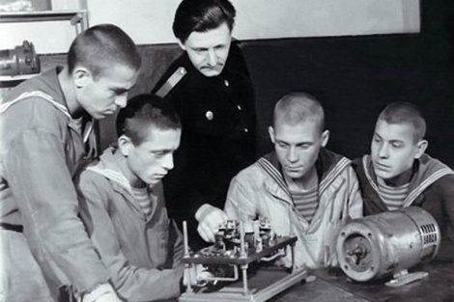
Соловецкая школа юнг. Будущие корабельные электрики на занятиях.
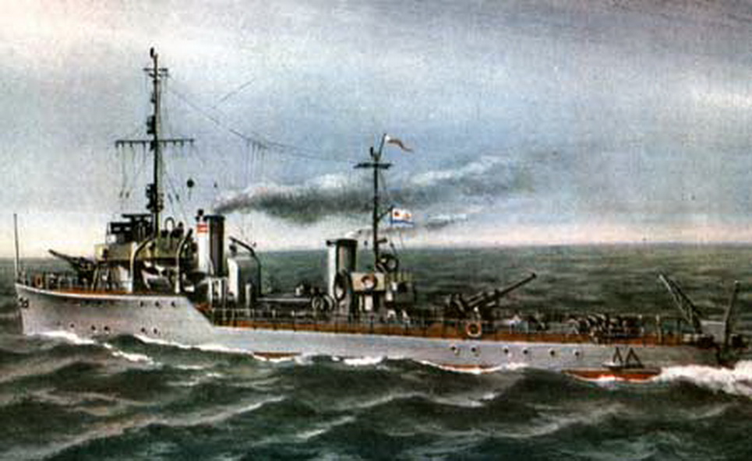

Сторожевой корабль, на котором служил В.Г. Моисеенко

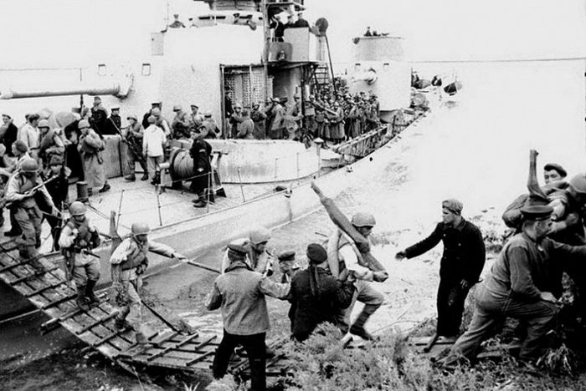

Высадка десанта в порту Сейсин
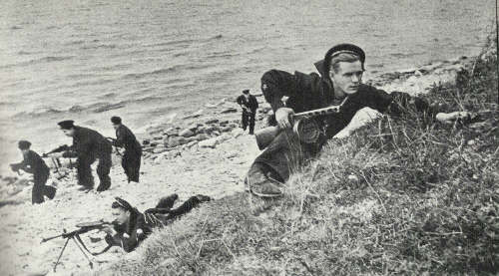
Штурм сопки отрядом моряков в Сейсине

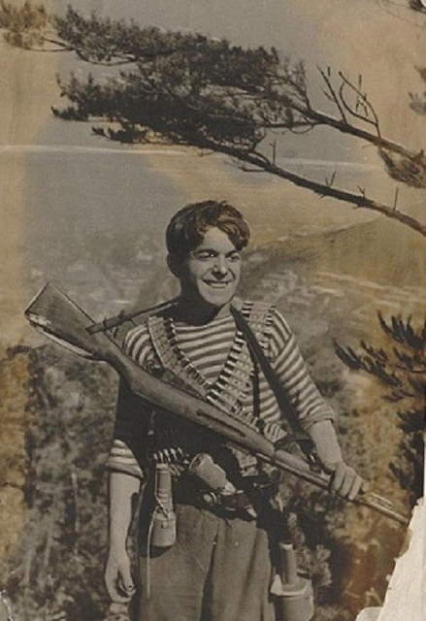
Владимир Моисеенко вернулся из боя. Август 1945 года

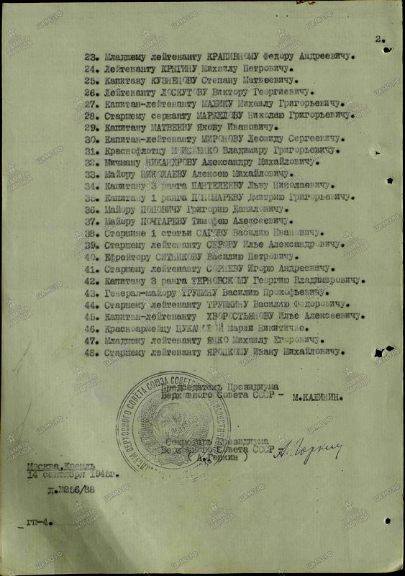
Указ о присвоении звания Героя Советского Союза В.Г. Моисеенко

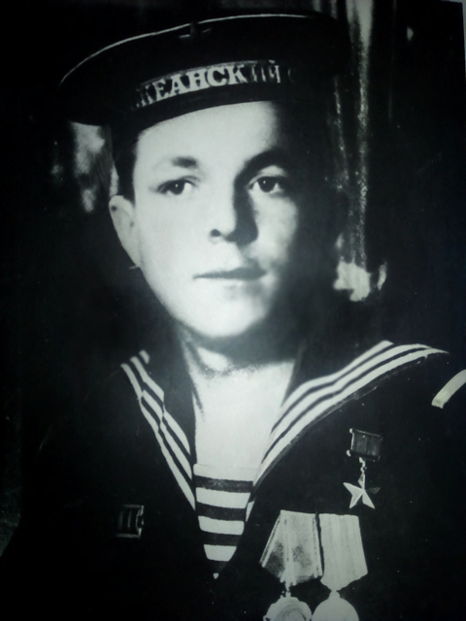
Моряк-герой
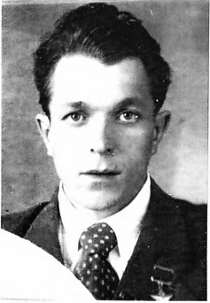В.Г. Моисеенко в послевоенное время

